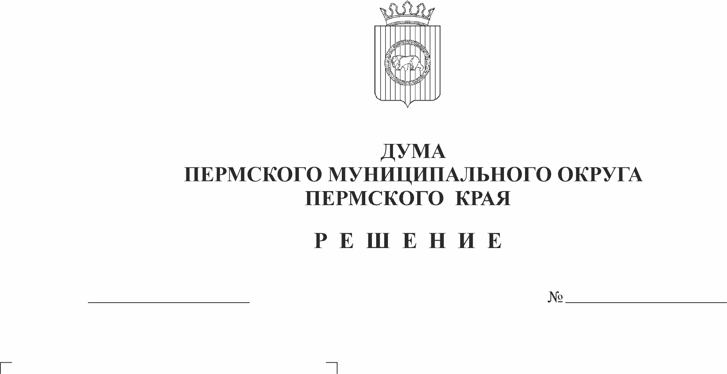
Об утверждении промежуточного
ликвидационного баланса
администрации Кукуштанского
27.04.2023
124-п
сельского поселения
В соответствии с частью 2 статьи 63 Гражданского кодекса Российской Федерации, частью 3 статьи 19 Федерального закона от 12 января 1996 № 7-ФЗ «О некоммерческих организациях», решения Думы Пермского муниципального округа Пермского края от 28 декабря 2022 № 93 «О ликвидации администраций сельских поселений и Пермского муниципального района как юридических лиц»
Дума Пермского муниципального округа Пермского края РЕШАЕТ:
1. Утвердить прилагаемый промежуточный ликвидационный баланс администрации Кукуштанского сельского поселения.
2. Опубликовать (обнародовать) настоящее решение в бюллетене муниципального образования «Пермский муниципальный округ».
3. Настоящее решение вступает в силу со дня его подписания.

Председатель Думы
Пермского муниципального округа Д.В. Гордиенко

